ФЕДЕРАЛЬНОЕ АГЕНТСТВО ЖЕЛЕЗНОДОРОЖНОГО ТРАНСПОРТА
Федеральное государственное бюджетное образовательное учреждение
высшего образования
«Петербургский государственный университет путей сообщения
Императора Александра I»
(ФГБОУ ВО ПГУПС)

Кафедра «Электрическая связь»

РАБОЧАЯ ПРОГРАММА
дисциплины
«ТРАНСПОРТНАЯ БЕЗОПАСНОСТЬ» (Б1.Б.27)
для специальности
23.05.05 «Системы обеспечения движения поездов»

Специализации:
«Электроснабжение железных дорог»;
«Автоматика и телемеханика на железнодорожном транспорте»;
«Телекоммуникационные системы и сети железнодорожного транспорта»;
«Радиотехнические системы на железнодорожном транспорте»

Форма обучения – очная, очно-заочная, заочная

Санкт-Петербург
2016
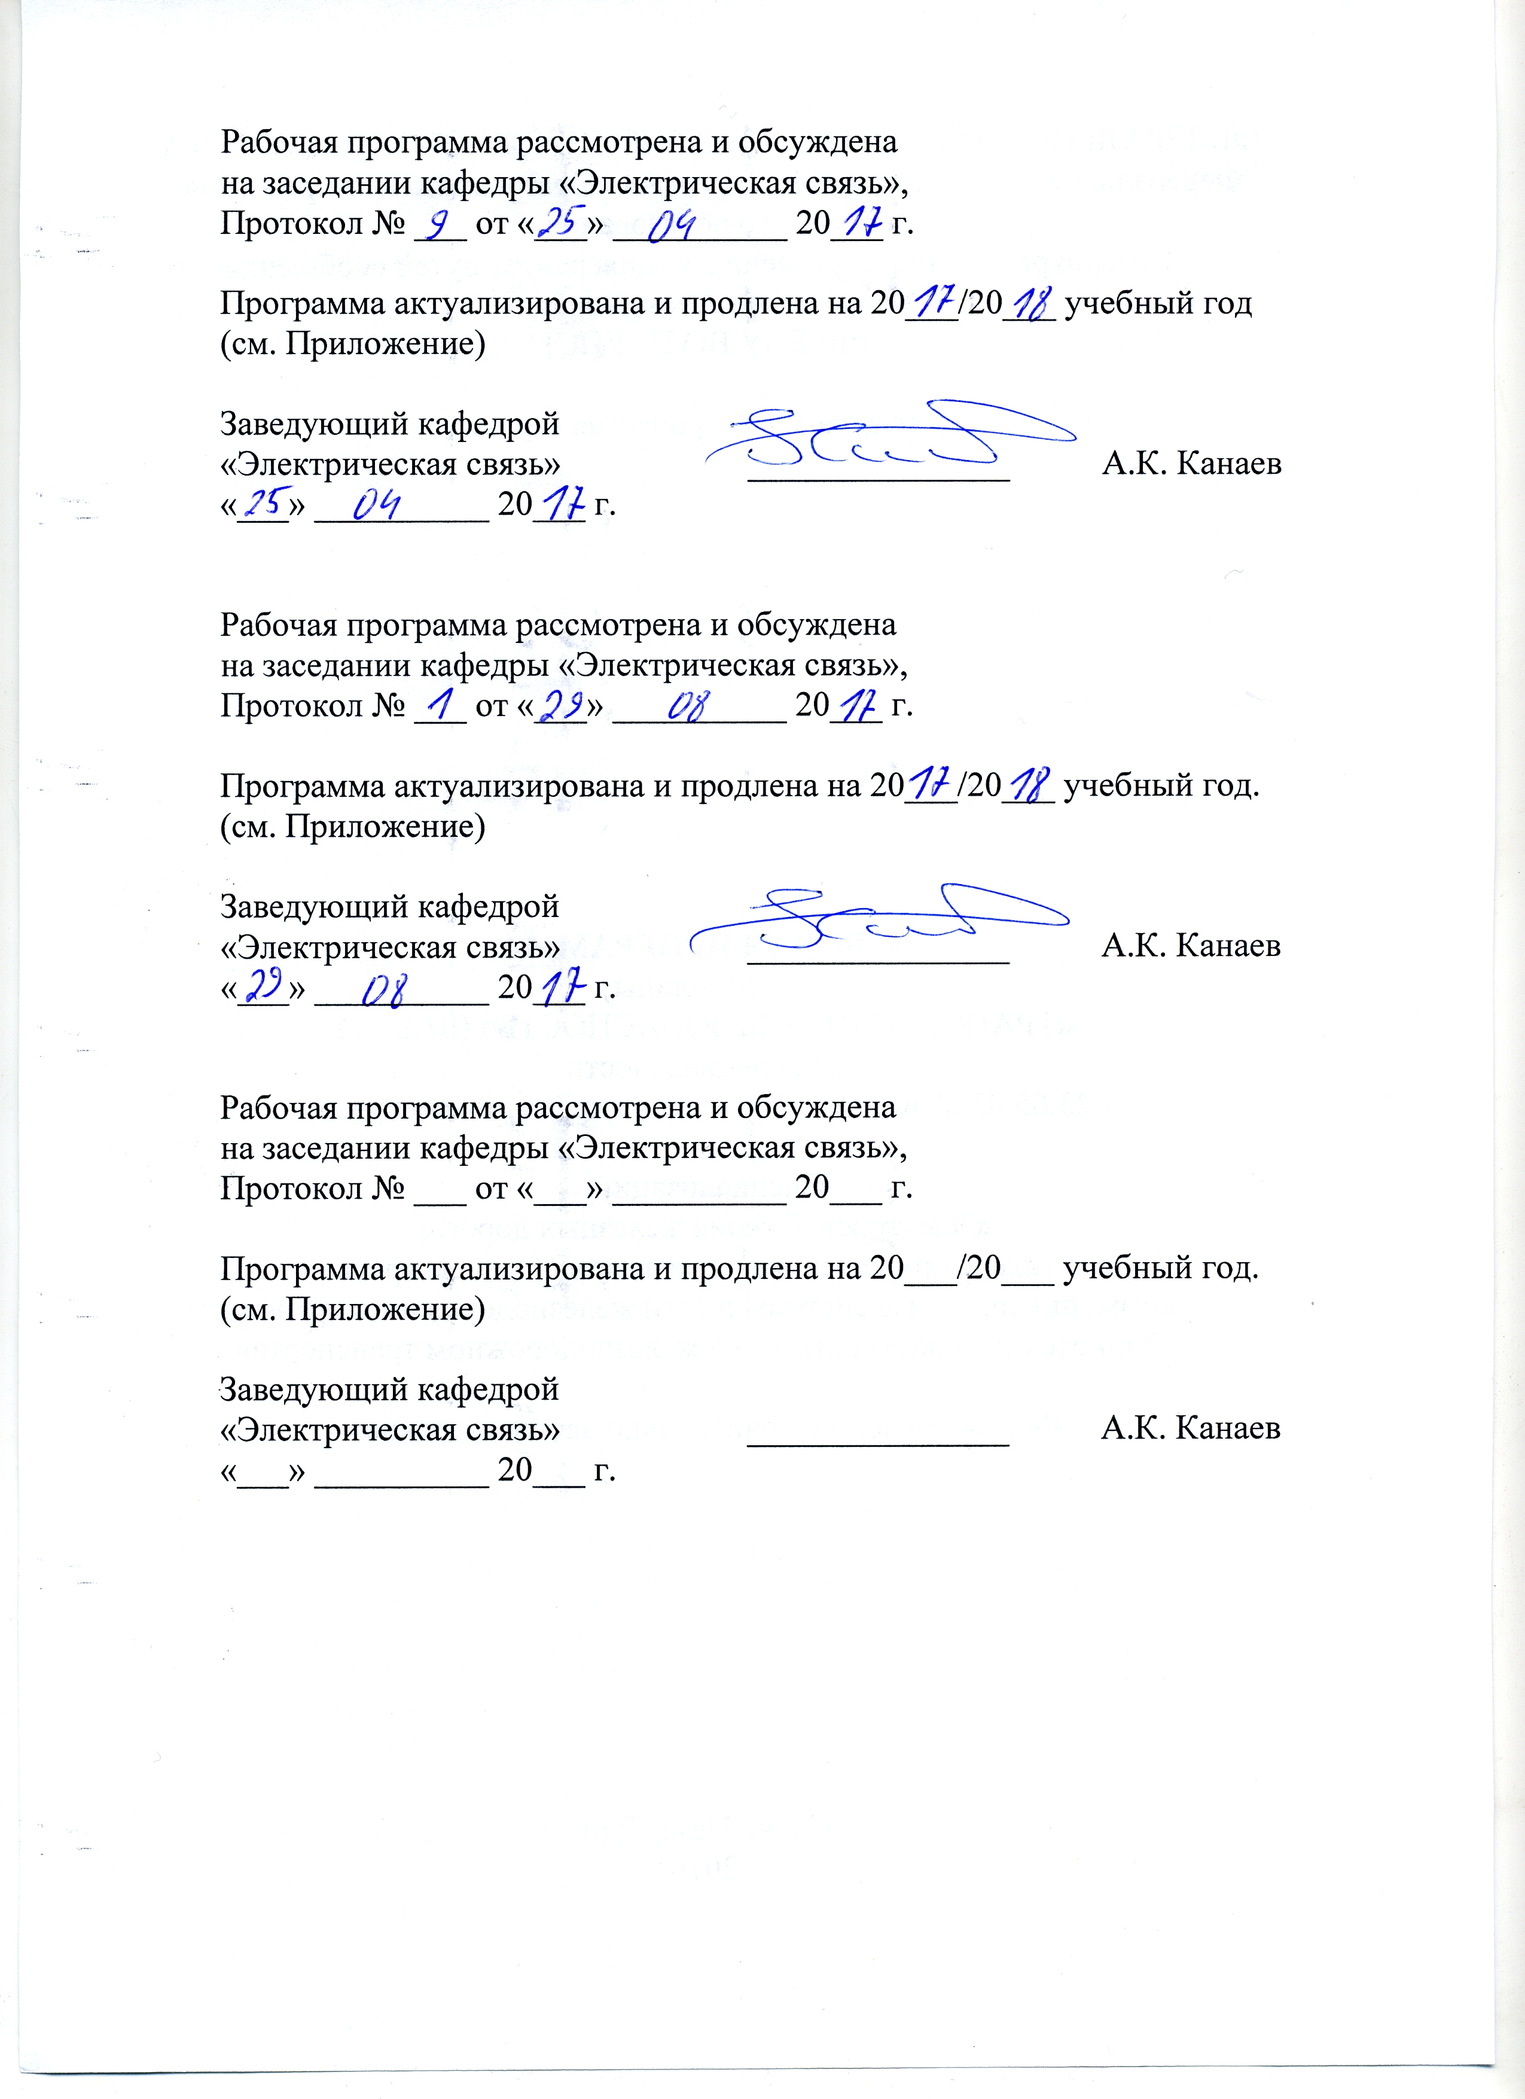
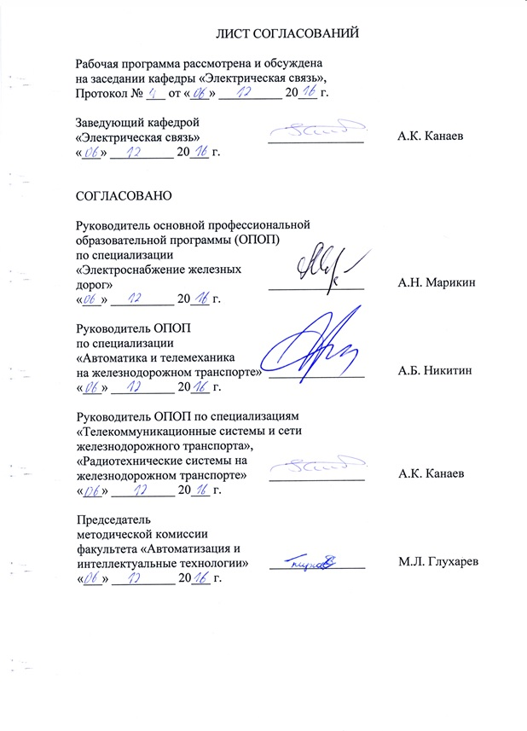
- Цели и задачи изучения дисциплины

Рабочая программа дисциплины составлена в соответствии с Федеральным государственным образовательным стандартом высшего образования по специальности 23.05.05 Системы обеспечения движения поездов (уровень специалитета), утвержденным Приказом Минобрнауки России от 17.10.2016 г. № 1296.
Целью изучения дисциплины является формирование у студентов профессиональных компетенций в области обеспечения транспортной безопасности на железнодорожном транспорте.
Для достижения поставленной цели при изучении дисциплины решаются задачи освоения студентами знаний, умений и навыков в области правовых, экономических, организационных и иных мер в сфере транспортного комплекса, соответствующих угрозам совершения актов незаконного вмешательства.

- Перечень планируемых результатов обучения дисциплине,
соотнесенных с планируемыми результатами освоения
основной профессиональной образовательной программы

Планируемыми результатами обучения по дисциплине являются: приобретение знаний, умений, навыков и/или опыта деятельности. В результате освоения дисциплины обучающийся должен
знать:
- требования по обеспечению транспортной безопасности для различных категорий объектов транспортной инфраструктуры и транспортных средств железнодорожного транспорта;
- методы, инженерно-технические средства и системы обеспечения транспортной безопасности, используемые на объектах транспортной инфраструктуры железнодорожного транспорта;
- порядок разработки и реализации планов обеспечения транспортной безопасности объектов транспортной инфраструктуры и транспортных средств железнодорожного транспорта;
уметь:
определять потенциальные угрозы и действия, влияющие на защищенность объектов транспортной инфраструктуры и транспортных средств железнодорожного транспорта, и обеспечивать выполнение мероприятий по транспортной безопасности на этих объектах в зависимости от ее различных уровней;
владеть:
основными методами, способами и средствами планирования и реализации обеспечения транспортной безопасности.
Приобретенные знания, умения, навыки и/или опыт деятельности, характеризующие формирование компетенций, осваиваемые в данной дисциплине, позволяют решать профессиональные задачи, приведенные в соответствующем перечне по видам профессиональной деятельности в п. 2.4 общей характеристики основной профессиональной образовательной программы (ОПОП).
Изучение дисциплины направлено на формирование следующих общепрофессиональных компетенций (ОПК):
владение основными методами, способами и средствами планирования и реализации обеспечения транспортной безопасности (ОПК-13).
Изучение дисциплины направлено на формирование следующих профессиональных компетенций (ПК), соответствующих виду профессиональной деятельности, на который ориентирована программа специалитета:
производственно-технологическая деятельность:
способность разрабатывать и использовать нормативно-технические документы для контроля качества технического обслуживания и ремонта систем обеспечения движения поездов, их модернизации, оценки влияния качества продукции на безопасность движения поездов, осуществлять анализ состояния безопасности движения поездов (ПК-3).
Область профессиональной деятельности обучающихся, освоивших данную дисциплину, приведена в п. 2.1 общей характеристики ОПОП.
Объекты профессиональной деятельности обучающихся, освоивших данную дисциплину, приведены в п. 2.2 общей характеристики ОПОП.

- Место дисциплины в структуре основной
профессиональной образовательной программы

Дисциплина «Транспортная безопасность» (Б1.Б.27) относится к базовой части и является обязательной.

- Объем дисциплины и виды учебной работы

Для очной формы обучения:

Вид учебной работы | Всего часов | Семестры
Вид учебной работы | Всего часов | VII
Аудиторные занятия (всего),  в том числе:  - лекции (Л);  - практические занятия (ПЗ);  - лабораторные работы (ЛР) | 48  32  16  - | 48  32  16  -
Самостоятельная работа студентов (СРС) | 96 | 96
Контроль | - | -
Форма контроля знаний | Зачет;  Курсовая работа | Зачет;  Курсовая работа
Общая трудоемкость, час / з.е. | 144 / 4 | 144 / 4

Для очно-заочной формы обучения:
Вид учебной работы | Всего часов | Семестры
Вид учебной работы | Всего часов | VIII
Аудиторные занятия (всего),  в том числе:  - лекции (Л);  - практические занятия (ПЗ);  - лабораторные работы (ЛР) | 36  18  18  - | 36  18  18  -
Самостоятельная работа студентов (СРС) | 108 | 108
Контроль | - | -
Форма контроля знаний | Зачет;  Курсовая работа | Зачет;  Курсовая работа
Общая трудоемкость, час / з.е. | 144 / 4 | 144 / 4

Для заочной формы обучения:
Вид учебной работы | Всего часов | Курсы
Вид учебной работы | Всего часов | IV
Аудиторные занятия (всего)  В том числе:  - лекции (Л);  - практические занятия (ПЗ);  - лабораторные работы (ЛР) | 8  4  4  - | 8  4  4  -
Самостоятельная работа студентов (СРС) | 132 | 132
Контроль | 4 | 4
Форма контроля знаний | Зачет;  Курсовая работа | Зачет;  Курсовая работа
Общая трудоемкость, час / з.е. | 144 / 4 | 144 / 4

- Содержание и структура дисциплины

5.1. Содержание дисциплины:

№  п/п | Наименование раздела | Содержание раздела
 | Введение | Место транспортной безопасности в системе обеспечения безопасности на железнодорожном транспорте. Основные понятия в области транспортной безопасности. Цели и задачи обеспечения транспортной безопасности. Угрозы совершения актов незаконного вмешательства. Структура и содержание курса «Транспортная безопасность».
 | Нормативная база транспортной безопасности | Структура и состав нормативной базы Российской Федерации в области транспортной безопасности. Федеральный закон от 09.02.2007 г. № 16-ФЗ «О транспортной безопасности» и поддерживающие его подзаконные акты.
 | Организационная структура обеспечения транспортной безопасности | Организационная структура обеспечения транспортной безопасности в Российской Федерации. Организационная структура обеспечения транспортной безопасности на уровне ОАО «Российские железные дороги». Организация и управление системой защиты от актов незаконного вмешательства с использованием трех контуров реагирования: упреждающего, своевременного, чрезвычайного.
 | Модели нарушителей | Понятие модели нарушителя. Описание модели нарушителя. Примеры моделей.
 | Оценка уязвимости объектов транспортной инфраструктуры и транспортных средств | Анализ содержания Порядка проведения оценки уязвимости объектов транспортной инфраструктуры и транспортных средств (утвержден Приказом Минтранса России от 12.04.2010 г. № 87) и других связанных с ним нормативных правовых документов.
 | Категорирование объектов транспортной инфраструктуры и транспортных средств. Уровни безопасности | Анализ содержания Порядка установления количества категорий и критериев категорирования объектов транспортной инфраструктуры и транспортных средств компетентными органами в области обеспечения транспортной безопасности (утвержден Приказом Минтранса России от 21.02.2011 г. № 62), Постановления Правительства России от 10.12.2008 г. № 940 «Об уровнях безопасности объектов транспортной инфраструктуры и транспортных средств и о порядке их объявления (установления)» и других связанных с ними нормативных правовых документов.
 | Требования и меры по обеспечению транспортной безопасности | Анализ содержания Требований по обеспечению транспортной безопасности, учитывающих уровни безопасности для различных категорий объектов транспортной инфраструктуры и транспортных средств железнодорожного транспорта (утверждены Приказом Минтранса России от 08.02.2011 г. № 43) и других связанных с ним нормативных правовых документов.
 | Система менеджмента транспортной безопасности | Понятие, состав и описание компонентов системы менеджмента транспортной безопасности.
 | Системы периметрального заграждения | Обзор и описание систем и технических средств периметрального заграждения.
 | Системы контроля и управления доступом | Обзор и описание систем и технических средств контроля и управления доступом.
 | Системы охранной сигнализации | Обзор и описание систем и технических средств охранной сигнализации.
 | Системы наблюдения | Обзор и описание систем и технических средств наблюдения.

5.2. Разделы дисциплины и виды занятий

Для очной формы обучения:

№  п/п | Наименование раздела |  | Л,  час | ПЗ,  час | ЛР,  час | СРС,  час | Всего,  час
 | Введение |  | 2 | - | - | 2 | 4
 | Нормативная база транспортной безопасности |  | 2 | 2 | - | 10 | 14
 | Организационная структура обеспечения транспортной безопасности |  | 4 | - | - | 8 | 12
 | Модели нарушителей |  | 2 | 2 | - | 6 | 10
 | Оценка уязвимости объектов транспортной инфраструктуры и транспортных средств |  | 2 | - | - | 6 | 8
 | Категорирование объектов транспортной инфраструктуры и транспортных средств. Уровни безопасности |  | 2 | 2 | - | 8 | 12
 | Требования и меры по обеспечению транспортной безопасности |  | 2 | 2 | - | 8 | 12
 | Система менеджмента транспортной безопасности |  | 2 | - | - | 8 | 10
 | Системы периметрального заграждения |  | 2 | 2 | - | 10 | 14
 | Системы контроля и управления доступом |  | 4 | 2 | - | 10 | 16
 | Системы охранной сигнализации |  | 4 | 2 | - | 10 | 16
 | Системы наблюдения |  | 4 | 2 | - | 10 | 16
Итого: |  | Контроль:  - | 32 | 16 | - | 96 | 144

Для очно-заочной формы обучения:

№  п/п | Наименование раздела |  | Л,  час | ПЗ,  час | ЛР,  час | СРС,  час | Всего,  час
 | Введение |  | 1 | - | - | 4 | 5
 | Нормативная база транспортной безопасности |  | 2 | 2 | - | 6 | 10
 | Организационная структура обеспечения транспортной безопасности |  | 1 | - | - | 6 | 7
 | Модели нарушителей |  | 1 | 2 | - | 8 | 11
 | Оценка уязвимости объектов транспортной инфраструктуры и транспортных средств |  | 1 | - | - | 8 | 9
 | Категорирование объектов транспортной инфраструктуры и транспортных средств. Уровни безопасности |  | 1 | 2 | - | 10 | 13
 | Требования и меры по обеспечению транспортной безопасности |  | 1 | 2 | - | 10 | 13
 | Система менеджмента транспортной безопасности |  | 1 | - | - | 10 | 11
 | Системы периметрального заграждения |  | 1 | 2 | - | 10 | 13
 | Системы контроля и управления доступом |  | 2 | 2 | - | 12 | 16
 | Системы охранной сигнализации |  | 2 | 2 | - | 12 | 16
 | Системы наблюдения |  | 4 | 4 | - | 12 | 20
Итого: |  | Контроль:  - | 18 | 18 | - | 108 | 144

Для заочной формы обучения:

№  п/п | Наименование раздела |  | Л,  час | ПЗ,  час | ЛР,  час | СРС,  час | Всего,  час
 | Введение |  | - | - | - | 8 | 8
 | Нормативная база транспортной безопасности |  | 1 | - | - | 8 | 9
 | Организационная структура обеспечения транспортной безопасности |  | 1 | - | - | 8 | 9
 | Модели нарушителей |  | 1 | - | - | 10 | 11
 | Оценка уязвимости объектов транспортной инфраструктуры и транспортных средств |  | - | - | - | 12 | 12
 | Категорирование объектов транспортной инфраструктуры и транспортных средств. Уровни безопасности |  | - | - | - | 10 | 10
 | Требования и меры по обеспечению транспортной безопасности |  | 1 | - | - | 14 | 15
 | Система менеджмента транспортной безопасности |  | - | - | - | 14 | 14
 | Системы периметрального заграждения |  | - | 1 | - | 12 | 13
 | Системы контроля и управления доступом |  | - | 1 | - | 12 | 13
 | Системы охранной сигнализации |  | - | 1 | - | 12 | 13
 | Системы наблюдения |  | - | 1 | - | 12 | 13
Итого: |  | Контроль:  4 | 4 | 4 | - | 132 | 144

- Перечень учебно-методического обеспечения для самостоятельной
работы обучающихся по дисциплине:

№  п/п | Наименование раздела | Перечень учебно-методического обеспечения
 | Введение | Плеханов П.А. Транспортная безопасность / П.А. Плеханов, В.Г. Иванов. – СПб.: ФГБОУ ВПО ПГУПС, 2015. – 14 с.  Федеральный закон от 09.02.2007 г. № 16-ФЗ «О транспортной безопасности» // Официальный сайт компании «КонсультантПлюс»: www.consultant.ru;  Перечень потенциальных угроз совершения актов незаконного вмешательства в деятельность объектов транспортной инфраструктуры и транспортных средств (утвержден Приказом Минтранса России, ФСБ России, МВД России от 05.03.2010 г. № 52/112/134) // Официальный сайт компании «КонсультантПлюс»: www.consultant.ru;  Официальный сайт Минтранса России: www.mintrans.ru;  Официальный сайт ОАО «Российские железные дороги»: www.rzd.ru;  Официальный сайт ОАО «Издательский дом «Гудок»: www.gudok.ru
 | Нормативная база транспортной безопасности | Плеханов П.А. Транспортная безопасность / П.А. Плеханов, В.Г. Иванов. – СПб.: ФГБОУ ВПО ПГУПС, 2015. – 14 с.  Федеральный закон от 09.02.2007 г. № 16-ФЗ «О транспортной безопасности» // Официальный сайт компании «КонсультантПлюс»: www.consultant.ru;  Официальный сайт Минтранса России: www.mintrans.ru;  Официальный сайт ОАО «Российские железные дороги»: www.rzd.ru;  Официальный сайт ОАО «Издательский дом «Гудок»: www.gudok.ru
 | Организационная структура обеспечения транспортной безопасности | Плеханов П.А. Транспортная безопасность / П.А. Плеханов, В.Г. Иванов. – СПб.: ФГБОУ ВПО ПГУПС, 2015. – 14 с.  Федеральный закон от 09.02.2007 г. № 16-ФЗ «О транспортной безопасности» // Официальный сайт компании «КонсультантПлюс»: www.consultant.ru;  Официальный сайт Минтранса России: www.mintrans.ru;  Официальный сайт ОАО «Российские железные дороги»: www.rzd.ru;  Официальный сайт ОАО «Издательский дом «Гудок»: www.gudok.ru
 | Модели нарушителей | Плеханов П.А. Транспортная безопасность / П.А. Плеханов, В.Г. Иванов. – СПб.: ФГБОУ ВПО ПГУПС, 2015. – 14 с.  Официальный сайт Минтранса России: www.mintrans.ru;  Официальный сайт ОАО «Российские железные дороги»: www.rzd.ru;  Официальный сайт ОАО «Издательский дом «Гудок»: www.gudok.ru
 | Оценка уязвимости объектов транспортной инфраструктуры и транспортных средств | Плеханов П.А. Транспортная безопасность / П.А. Плеханов, В.Г. Иванов. – СПб.: ФГБОУ ВПО ПГУПС, 2015. – 14 с.  Порядок проведения оценки уязвимости объектов транспортной инфраструктуры и транспортных средств (утвержден Приказом Минтранса России от 12.04.2010 г. № 87) // Официальный сайт компании «КонсультантПлюс»: www.consultant.ru;  Официальный сайт Минтранса России: www.mintrans.ru;  Официальный сайт ОАО «Российские железные дороги»: www.rzd.ru;  Официальный сайт ОАО «Издательский дом «Гудок»: www.gudok.ru
 | Категорирование объектов транспортной инфраструктуры и транспортных средств. Уровни безопасности | Плеханов П.А. Транспортная безопасность / П.А. Плеханов, В.Г. Иванов. – СПб.: ФГБОУ ВПО ПГУПС, 2015. – 14 с.  Порядок установления количества категорий и критериев категорирования объектов транспортной инфраструктуры и транспортных средств компетентными органами в области обеспечения транспортной безопасности (утвержден Приказом Минтранса России от 21.02.2011 г. № 62) // Официальный сайт компании «КонсультантПлюс»: www.consultant.ru;  Постановление Правительства России от 10.12.2008 г. № 940 «Об уровнях безопасности объектов транспортной инфраструктуры и транспортных средств и о порядке их объявления (установления)» // Официальный сайт компании «КонсультантПлюс»: www.consultant.ru;  Официальный сайт Минтранса России: www.mintrans.ru;  Официальный сайт ОАО «Российские железные дороги»: www.rzd.ru;  Официальный сайт ОАО «Издательский дом «Гудок»: www.gudok.ru
 | Требования и меры по обеспечению транспортной безопасности | Плеханов П.А. Транспортная безопасность / П.А. Плеханов, В.Г. Иванов. – СПб.: ФГБОУ ВПО ПГУПС, 2015. – 14 с.  Требования по обеспечению транспортной безопасности, учитывающих уровни безопасности для различных категорий объектов транспортной инфраструктуры и транспортных средств железнодорожного транспорта (утверждены Приказом Минтранса России от 08.02.2011 г. № 43) // Официальный сайт компании «КонсультантПлюс»: www.consultant.ru;  Официальный сайт Минтранса России: www.mintrans.ru;  Официальный сайт ОАО «Российские железные дороги»: www.rzd.ru;  Официальный сайт ОАО «Издательский дом «Гудок»: www.gudok.ru
 | Система менеджмента транспортной безопасности | Плеханов П.А. Транспортная безопасность / П.А. Плеханов, В.Г. Иванов. – СПб.: ФГБОУ ВПО ПГУПС, 2015. – 14 с.  Официальный сайт Минтранса России: www.mintrans.ru;  Официальный сайт ОАО «Российские железные дороги»: www.rzd.ru;  Официальный сайт журнала «Транспортная безопасность и технологии»: http://transport.securitymedia.ru/;  Официальный сайт ОАО «Издательский дом «Гудок»: www.gudok.ru
 | Системы периметрального заграждения | Плеханов П.А. Транспортная безопасность / П.А. Плеханов, В.Г. Иванов. – СПб.: ФГБОУ ВПО ПГУПС, 2015. – 14 с.  Официальный сайт журнала «Транспортная безопасность и технологии»: http://transport.securitymedia.ru/;  Официальный сайт ОАО «Издательский дом «Гудок»: www.gudok.ru
 | Системы контроля и управления доступом | Плеханов П.А. Транспортная безопасность / П.А. Плеханов, В.Г. Иванов. – СПб.: ФГБОУ ВПО ПГУПС, 2015. – 14 с.  Официальный сайт журнала «Транспортная безопасность и технологии»: http://transport.securitymedia.ru/;  Официальный сайт ОАО «Издательский дом «Гудок»: www.gudok.ru
 | Системы охранной сигнализации | Плеханов П.А. Транспортная безопасность / П.А. Плеханов, В.Г. Иванов. – СПб.: ФГБОУ ВПО ПГУПС, 2015. – 14 с.  Официальный сайт журнала «Транспортная безопасность и технологии»: http://transport.securitymedia.ru/;  Официальный сайт ОАО «Издательский дом «Гудок»: www.gudok.ru
 | Системы наблюдения | Плеханов П.А. Транспортная безопасность / П.А. Плеханов, В.Г. Иванов. – СПб.: ФГБОУ ВПО ПГУПС, 2015. – 14 с.  Официальный сайт журнала «Транспортная безопасность и технологии»: http://transport.securitymedia.ru/;  Официальный сайт ОАО «Издательский дом «Гудок»: www.gudok.ru

- Фонд оценочных средств для проведения текущего контроля
успеваемости и промежуточной аттестации обучающихся по дисциплине

Фонд оценочных средств по дисциплине является неотъемлемой частью настоящей Рабочей программы дисциплины и представлен отдельным документом, рассмотренным и утвержденным на заседании кафедры «Электрическая связь».

- Перечень основной и дополнительной учебной литературы,
нормативной документации и других изданий, необходимых
для освоения дисциплины

8.1. Перечень основной учебной литературы, необходимой для освоения дисциплины:
Плеханов П.А. Транспортная безопасность / П.А. Плеханов, В.Г. Иванов. – СПб.: ФГБОУ ВПО ПГУПС, 2015. – 14 с.
8.2. Перечень дополнительной учебной литературы, необходимой для освоения дисциплины:
Смирнова Т.С. Курс лекций по транспортной безопасности / Т.С. Смирнова. – М.: ФГБОУ «Учебно-методический центр по образованию на железнодорожном транспорте», 2013. – 296 с.
8.3 Перечень нормативной документации, необходимой для освоения дисциплины:
- Федеральный закон от 09.02.2007 г. № 16-ФЗ «О транспортной безопасности» // Официальный сайт компании «КонсультантПлюс»: www.consultant.ru;
- Перечень потенциальных угроз совершения актов незаконного вмешательства в деятельность объектов транспортной инфраструктуры и транспортных средств (утвержден Приказом Минтранса России, ФСБ России, МВД России от 05.03.2010 г. № 52/112/134) // Официальный сайт компании «КонсультантПлюс»: www.consultant.ru;
- Порядок проведения оценки уязвимости объектов транспортной инфраструктуры и транспортных средств (утвержден Приказом Минтранса России от 12.04.2010 г. № 87) // Официальный сайт компании «КонсультантПлюс»: www.consultant.ru;
- Порядок установления количества категорий и критериев категорирования объектов транспортной инфраструктуры и транспортных средств компетентными органами в области обеспечения транспортной безопасности (утвержден Приказом Минтранса России от 21.02.2011 г. № 62) // Официальный сайт компании «КонсультантПлюс»: www.consultant.ru;
- Постановление Правительства России от 10.12.2008 г. № 940 «Об уровнях безопасности объектов транспортной инфраструктуры и транспортных средств и о порядке их объявления (установления)» // Официальный сайт компании «КонсультантПлюс»: www.consultant.ru;
- Требования по обеспечению транспортной безопасности, учитывающих уровни безопасности для различных категорий объектов транспортной инфраструктуры и транспортных средств железнодорожного транспорта (утверждены Приказом Минтранса России от 08.02.2011 г. № 43) // Официальный сайт компании «КонсультантПлюс»: www.consultant.ru.
8.4 Другие издания, необходимые для освоения дисциплины:
Ефименко Ю.И. Железные дороги. Общий курс / Ю.И. Ефименко и др.; под ред. Ю.И. Ефименко. – М.: ФГБОУ «Учебно-методический центр по образованию на железнодорожном транспорте», 2013. – 503 с.

- Перечень ресурсов информационно-телекоммуникационной сети
«Интернет», необходимых для освоения дисциплины

- http://e.lanbook.com;
- http://ibooks.ru/;
- http://sdo.pgups.ru/;
- Официальный сайт Минтранса России: www.mintrans.ru;
- Официальный сайт ОАО «Российские железные дороги»: www.rzd.ru;
- Официальный сайт журнала «Транспортная безопасность и технологии»: http://transport.securitymedia.ru/;
- Официальный сайт ОАО «Издательский дом «Гудок»: www.gudok.ru;
- Официальный сайт компании «КонсультантПлюс»: www.consultant.ru.

- Методические указания для обучающихся по освоению
дисциплины

Порядок изучения дисциплины следующий:
- Освоение разделов дисциплины производится в порядке, приведенном в разделе 5 «Содержание и структура дисциплины». Обучающийся должен освоить все разделы дисциплины с помощью учебно-методического обеспечения, приведенного в разделах 6, 8 и 9 рабочей программы.
- Для формирования компетенций обучающийся должен представить выполненные типовые контрольные задания или иные материалы, необходимые для оценки знаний, умений, навыков и (или) опыта деятельности, предусмотренные текущим контролем (см. фонд оценочных средств по дисциплине).
- По итогам текущего контроля по дисциплине, обучающийся должен пройти промежуточную аттестацию (см. фонд оценочных средств по дисциплине).

- Перечень информационных технологий, используемых при
осуществлении образовательного процесса по дисциплине, включая
перечень программного обеспечения и информационных
справочных систем

Перечень информационных технологий, используемых при осуществлении образовательного процесса по дисциплине:
- технические средства (проектор, интерактивная доска);
- методы обучения с использованием информационных технологий (демонстрация мультимедийных материалов).
Кафедра обеспечена необходимым комплектом лицензионного программного обеспечения:
- Microsoft Windows;
- Microsoft Office;
- Microsoft Visio.

- Описание материально-технической базы, необходимой
для осуществления образовательного процесса по дисциплине

Материально-техническая база обеспечивает проведение всех видов учебных занятий, предусмотренных учебным планом по данной специальности и соответствует действующим санитарным и противопожарным нормам и правилам.
Она содержит:
- помещения для проведения лекционных (ауд. 1-501, 1-503) (содержат учебно-наглядные пособия) и практических (ауд. 1-502) занятий, укомплектованные специализированной учебной мебелью и техническими средствами обучения, служащими для представления учебной информации большой аудитории (настенным экраном, маркерной доской, мультимедийным проектором);
- помещения для проведения групповых и индивидуальных консультаций (ауд. 1-502);
- помещения для проведения текущего контроля (ауд. 1-502) и промежуточной аттестации (ауд. 1-502);


